B INFO o SmS        392 8233 155  02 Lugl e- Tu.  partecipi allo STAGE   che informa e presenta  la Specializzazione ?    Sì. poi frequenterò  il CORSO  specialisTico 05.26 | per diventare eXpert, occupato, di Alto profilo > subito alla  www.paraUniversit,it  ampia formazione per Lavoro certo  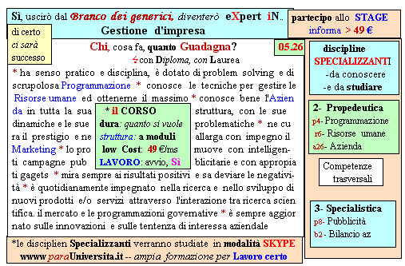  Il corso ed i suoi contenuti personalizzeranno il mio curriculum | Specializzazione suggetita post Diploma  non universitaria, ,Low cost breve  Non universitaria, Low cost, brev

